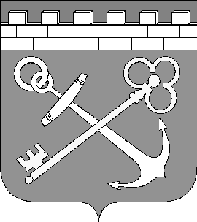  КОМИТЕТ  ЦИФРОВОГО РАЗВИТИЯ  ЛЕНИНГРАДСКОЙ ОБЛАСТИ  191311, Санкт-Петербург,  Суворовский пр., д.67  тел.: (812) 539-42-00, факс: (812) 539-51-75  www.ksi.lenobl.ru, e-mail: ksi@lenreg.ru  ________________№_______________  На № ___________от_______________ | Законодательное собрание Ленинградской области

Уважаемые коллеги!

В соответствии с пунктом 3.6.1. Порядка разработки, реализации и оценки эффективности государственных программ Ленинградской области, утвержденного постановлением Правительства Ленинградской области от 7 марта 2013 года № 66 направляем проект постановления Правительства Ленинградской области «О внесении изменений в постановление Правительства Ленинградской области от 14 ноября 2013 года № 395 «Об утверждении государственной программы Ленинградской области «Цифровое развитие Ленинградской области».

Приложение: | - Проект постановления правительства Ленинградской области – 1 л.;  - Проект изменений в государственную программу Ленинградской области «Цифровое развитие Ленинградской области» - 25 л.;  - Пояснительная записка - 2 л.

Председатель Комитета А.С. Сытник

Исп. Варфоломеев А.Б.
Тел. 539-42-06 (15-31)

